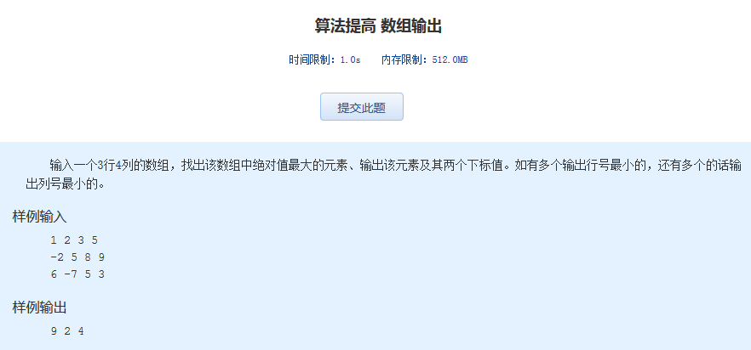算法提高 数组输出

时间限制：1.0s   内存限制：512.0MB

　　输入一个3行4列的数组，找出该数组中绝对值最大的元素、输出该元素及其两个下标值。如有多个输出行号最小的，还有多个的话输出列号最小的。

样例输入

1 2 3 5  
-2 5 8 9  
6 -7 5 3

样例输出

9 2 4